
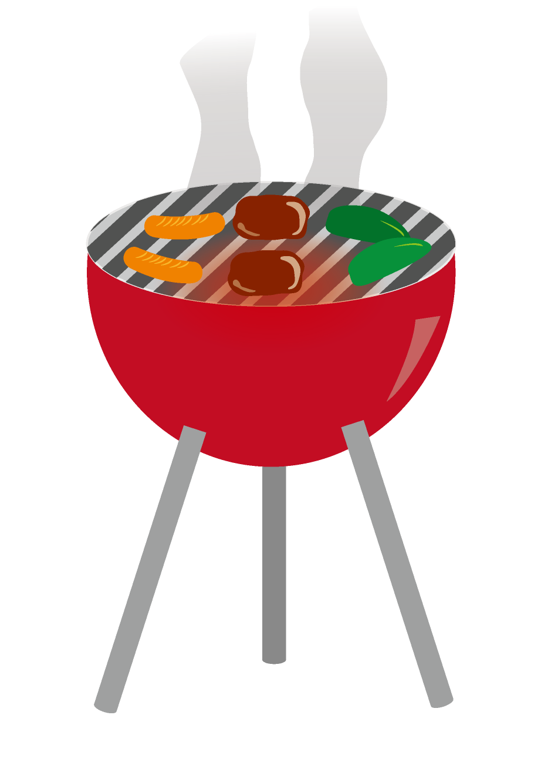
代表者名（団体名）
人数 名
・ご予約はＦＡＸまたはメールにて承ります。（実行委員会事務局 宛）
FAX：01655-4-2790 メール：nposhimokan@gmail.com
・参加費は事前のお支払いとなります。（観光協会にて現金支払いまたはお振込み）
・当日のお申し込みは出来ません。
・食材は当日会場内受付テントにてお渡しします。
・追加のお肉や食材は各自で持参をお願いします。
・お酒やソフトドリンクは会場内の売店でも購入できます。
・ドラム缶コンロ１台につき6名様くらいが目安です。
・コンロの数には限りがあります。予約が埋まり次第受付を終了させて頂きます。
・中止となった場合は、町内店舗で使えるお肉交換券との引き換えとなります。
・会場外から持ち込んだゴミは各自で処分をお願いいたします。
実行委員会事務局（しもかわ観光協会内）TEL：01655-4-2718
連絡先電話番号
予約シート
注文数 1,000円× セット（ラム肉300g、割り箸、紙皿）
※１名様につき必ず１セット以上の注文をお願いします
※お肉１セットにつき、１枚の抽選券が付きます
コンロ使用数 3,000円× 台
完全予約制！抽選券付！
アイスキャンドル会場で
真冬のＢＢＱを楽しもう！
～アイスキャンドル・パーティー～
【日時】 2019年2月16日(土) 17:00～ 受付開始
【場所】 にぎわいの広場(共栄町6番地)
【予約締切】 2月8日(金) 厳守（以降予約キャンセル不可）

